Мухановские
вести

Ежемесячная информационная газета
№ 64 (519) от 26.12.2022
сельского поселения Муханово

ОФИЦИАЛЬНО

ПОСТАНОВЛЕНИЕ от 23.12.2022 №135

О внесении изменений в постановление Администрации поселения Муханово от 12.12.2016 №114 «Об утверждении муниципальной программы «Повышение эффективности муниципального управления в сельском поселении Муханово Кинель-Черкасского района Самарской области» на 2017-2025 годы»
Руководствуясь распоряжением Администрации поселения Муханово от 23.12.2022 №67 «О разработке проектов постановлений Администрации поселения Муханово «О внесении изменений в муниципальные программы сельского поселения Муханово», ПОСТАНОВЛЯЮ:
1. Внести в постановление Администрации поселения Муханово от 12.12.2016 №114 «Об утверждении муниципальной программы «Повышение эффективности муниципального управления в сельском поселении Муханово Кинель-Черкасского района Самарской области» на 2017-2025 годы» следующие изменения:
В муниципальной программе «Повышение эффективности муниципального управления в сельском поселении Муханово Кинель-Черкасского района Самарской области» на 2017-2025 годы (далее – муниципальная программа):
в тексте муниципальной программы:
приложение 2 к муниципальной программе изложить в редакции приложения к настоящему постановлению.
2. Контроль за выполнением настоящего постановления оставляю за собой.
3. Опубликовать настоящее постановление в газете «Мухановские вести».
4.Положения настоящего постановления, относящиеся к правоотношениям 2022 года, вступают в силу со дня его официального опубликования.
Положения настоящего постановления, относящиеся к 2023-2025 годам, вступают в силу с 1 января 2023 года.

Глава сельского поселения Муханово В.А.Золотийчук

Приложение к постановлению Администрации
сельского поселения Муханово от 23.12.2022 №135
ПРИЛОЖЕНИЕ 2
к муниципальной программе
«Повышение эффективности муниципального управления в сельском поселении Муханово Кинель-Черкасского района Самарской области» на 2017-2025 годы»
Перечень основных мероприятий по реализации муниципальной программы «Повышение эффективности муниципального управления в сельском поселении Муханово Кинель-Черкасского района Самарской области» на 2017-2025 годы

№ п/п | Наименование цели, задачи, основных мероприятий | Ответственные исполнители (соисполнители) основных мероприятий | Срок реализации | Форма бюджетных ассигнований | Объем финансирования по годам, тыс. рублей |  |  |  |  |  |  |  |  |  | Источники финансирования | Ожидаемый результат
 |  |  |  |  | 2017 | 2018 | 2019 | 2020 | 2021 | 2022 | 2023 | 2024 | 2025 | Всего
Цель.Повышение эффективности деятельности органов местного самоуправления сельского поселения Муханово Кинель-Черкасского района Самарской области
Задача 1. Совершенствование муниципального управления, достижение поставленных целей деятельности по повышению результативности деятельности органов местного самоуправления
1.1 | 1.Финансовое обеспечение деятельности Главы поселения | Администрация сельского поселения Муханово | 2017-2025 | Расходы на выплаты персоналу государственных (муниципальных) органов | 423,5 | 512,4 | 526,0 | 581,8 | 638,5 | 705,4 | 688,1 | 688,1 | 688,1 | 5451,9 | Средства из бюджета поселения | Повышение показателей эффективности деятельности органов местного самоуправления сельского поселения Муханово
1.2 | 2.Финансовое обеспечение деятельности администрации поселения | Администрация сельского поселения Муханово | 2017-2025 | Расходы на выплаты персоналу государственных (муниципальных) органов  Иные закупки товаров, работ и услуг для обеспечения государственных (муниципальных) нужд  Уплата налогов, сборов и иных платежей | 688,2  261,0  5,7 | 760,5  221,3  2,8 | 790,0  190,4  444,9  3,9 | 853,8  220,2  18,8 | 917,1  146,6  1,6 | 1068,5  485,2  1,4 | 1085,9  200,0  2,0 | 1085,9  200,0  2,0 | 1085,9  200,0  2,0 | 8335,8  2124,7  444,9  40,2 | Средства из бюджета поселения  Средства из бюджета поселения  Средства из областного бюджета  Средства из бюджета поселения | Повышение показателей эффективности деятельности органов местного самоуправления сельского поселения Муханово
1.3 | 6. Исполнение государственных полномочий по осуществлению первичного воинского учета на территориях, где отсутствуют военные комиссариаты | Администрация сельского поселения Муханово | 2017-2025 | Расходы на выплаты персоналу государственных (муниципальных) органов  Иные закупки товаров, работ и услуг для обеспечения государственных (муниципальных) нужд | 61,5  13,0 | 68,7  14,5 | 72,4  9,9 | 80,1  13,8 | 81,0  13,8 | 100,7 | 98,3 | 101,6 | 101,6 | 765,9  65,0 | Средства из федерального бюджета | Повышение показателей эффективности деятельности органов местного самоуправления сельского поселения Муханово
Задача 2. Повышение эффективности кадровой политики органов местного самоуправления сельского поселения Муханово
1.3 | 3.Организация обучения муниципальных служащих и работников органов местного самоуправления сельского поселения Муханово по программам профессиональной переподготовки, повышения квалификации | Администрация сельского поселения Муханово |  |  |  |  |  |  |  |  |  |  |  |  |  | Повышение квалификации работников органов местного самоуправления для эффективного исполнения возложенных на них задач
1.4 | 4.Организация участия работников органов местного самоуправления сельского поселения Муханово в семинарах, выставках, тренингах и иных мероприятий информационного характера | Администрация сельского поселения Муханово |  |  |  |  |  |  |  |  |  |  |  |  |  | Повышение квалификации работников органов местного самоуправления для эффективного исполнения возложенных на них задач
Задача 3. Организация межбюджетных отношений, способствующих обеспечению устойчивого исполнения расходных обязательств сельского поселения Муханово
1.5 | 5.Предоставление иных межбюджетных трансфертов бюджету муниципального района из бюджета сельского поселения | Администрация сельского поселения Муханово | 2017-2025 | Иные межбюджетные трансферты | 176,4 | 176,5 | 176,5 | 176,5 | 176,5 | 176,5 | 176,6 | 176,6 | 72,6 | 1484,7 | Средства из бюджета поселения | Организация межбюджетных отношений, способствующих обеспечению устойчивого исполнения расходных обязательств сельского поселения Муханово
 | Итого: |  |  |  | 1629,3 | 1756,7 | 2214,0 | 1945,0 | 1975,1 | 2537,7 | 2250,9 | 2254,2 | 2150,2 | 18 713,1

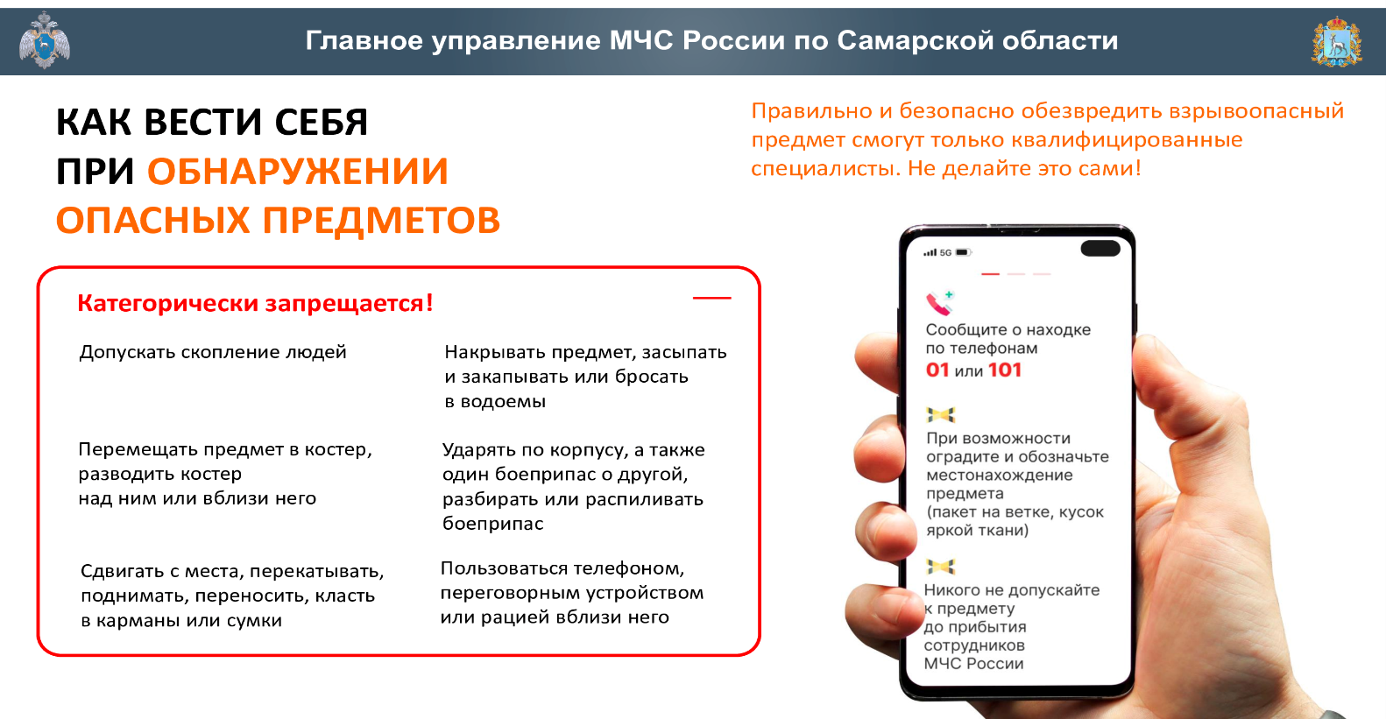

Памятка для населения «Меры по профилактике ОРВИ и гриппа»

Грипп и другие острые респираторные вирусные инфекции (ОРВИ) находятся на первом месте по числу ежегодно заболевающих людей. Серовариантов других респираторных вирусов очень много, например, у риновирусов их насчитывают более 100, у аденовирусов около 60. Вирус гриппа постоянно меняет свою структуру, и новый, измененный, вариант способен поражать человека вновь. Таким образом переболевший гриппом имеет хороший иммунитет против конкретного штамма, но этот иммунный барьер не может оградить человека от измененного варианта. Новый штамм легко проникает в организм человека через этот барьер, что приводит вновь к развитию инфекции.
Для кого опасен грипп
Особенно тяжело переносят грипп дети и пожилые люди, для этих возрастных групп очень опасны осложнения, которые могут развиться во время заболевания. Дети болеют гриппом тяжело в связи с тем, что их иммунная система еще не встречалась с данным вирусом, а для пожилых людей, так же, как и для людей с хроническими заболеваниями, вирус опасен по причине ослабленной иммунной системы.

Кто в группе риска
- дети младше 2-х лет;
- люди старше 60 лет;
- больные хроническими заболеваниями легких (бронхиальная астма, хроническая обструктивная болезнь легких и др.;
- больные хроническими заболеваниями сердечно-сосудистой системы (врожденные пороки сердца, ишемическая болезнь сердца, сердечная недостаточность);
- больные хроническими заболеваниями печени (цирроз);
- больные с хроническими заболеваниями почек;
- больные с иммунодефицитными состояниями;
- больные с заболеваниями эндокринной системы и нарушениями обмена веществ;
- беременные женщины;
- медицинский персонал;
- работники общественного транспорта, предприятий общественного питания и др.

Как происходит заражение гриппом
Грипп очень заразное заболевание. Эта инфекция передается от больного человека здоровому с невидимыми капельками слюны или слизи, которые выделяются во время чихания, кашля и даже во время разговора. Кроме того, вирус гриппа передается через грязные руки, если на них есть засохшие капельки инфицированной биологической жидкости больного человека.
Симптомы гриппа
- высокая температура (38-40°С);
- заложенность носа, редкий сухой кашель, першение в ротоглотке, несильная боль в горле;
- озноб, общее недомогание, головная боль, боли в мышцах (ногах, пояснице), слабость, боли при движении глазных яблок;
- отсутствие аппетита, иногда тошнота и рвота, у детей иногда отмечается также диарея.
Признаки интоксикации продолжаются около 5 дней. Если температура держится дольше, возможно, возникли осложнения.

Осложнения гриппа
- пневмония (вероятность летального исхода 40%);
- энцефалиты, менингиты;
- грипп у беременной женщины может вызвать осложнения беременности, патологии плода;
- обострение хронических заболеваний.
Что делать, если заболели гриппом
Заболевший человек должен оставаться дома и не создавать угрозу заражения для окружающих. Лечение заболевания проводится под контролем врача, который только после осмотра пациента назначает схему лечения и дает другие рекомендации. Больной гриппом должен соблюдать постельный режим, включить в рацион фрукты и овощи богатые витаминами, рекомендуется обильное питье.
Антибиотики и грипп
Принимать антибиотики в первые дни заболевания гриппом — большая ошибка. Антибактериальные препараты не способны справиться с вирусом, а кроме того, они убивают нормальную микрофлору и ослабляют иммунитет. Антибиотики назначаются врачом только в случае развития осложнений, вызванных присоединением бактериальной инфекции.
Профилактика гриппа
Самым эффективным способом профилактики является вакцинация. Состав вакцины против гриппа меняется ежегодно по рекомендации ВОЗ.
Прежде всего, вакцинироваться рекомендуется тем, кто входит в группу риска.
Кроме того, для профилактики гриппа
- часто и тщательно мойте руки с мылом, особенно после кашля или чихания. Спиртосодержащие средства для очистки рук также эффективны;
- избегайте контактов с людьми с гриппоподобными симптомами (по возможности держаться от них на расстоянии примерно 1 метра);
- регулярно проветривайте помещения, проводите влажную уборку;
- реже посещайте места скопления людей;
- рекомендуется использовать маску в местах скопления людей. Заменять использованную маску на новую чистую маску, как только используемая маска станет влажной. Не следует использовать повторно маски, предназначенные для одноразового использования;
- избегайте объятий, поцелуев и рукопожатий при встречах;
- не трогайте лицо, глаза, нос немытыми руками;
- придерживайтесь здорового образа жизни, включая полноценный сон, употребление «здоровой» пищи, физическую активность;
- в случае появления заболевших в семье обратитесь к врачу.
Почему нужна вакцинация от гриппа
- грипп очень заразен;
- быстро распространяется;
- вызывает серьезные осложнения;
- протекает намного тяжелее других ОРВИ.
Вакцинация детей против гриппа возможна, начиная с 6-месячного возраста. Для надежной защиты от гриппа вакцинацию необходимо проводить ежегодно.
Как защитить от гриппа детей
Чтобы защитить от гриппа детей в возрасте до 6 месяцев, необходимо провести вакцинацию всех контактирующих с ребенком лиц до начала эпидемии гриппа. Взрослые должны соблюдать основные меры профилактики. В период эпидемии запрещено посещать с младенцем места массового скопления людей, а также не рекомендуется собирать дома гостей.
Детей старше 6 месяцев можно прививать от гриппа и, кроме этого, чаще гулять с ребенком на свежем воздухе, воздержаться от посещения мест массового скопления людей.
Будьте здоровы!

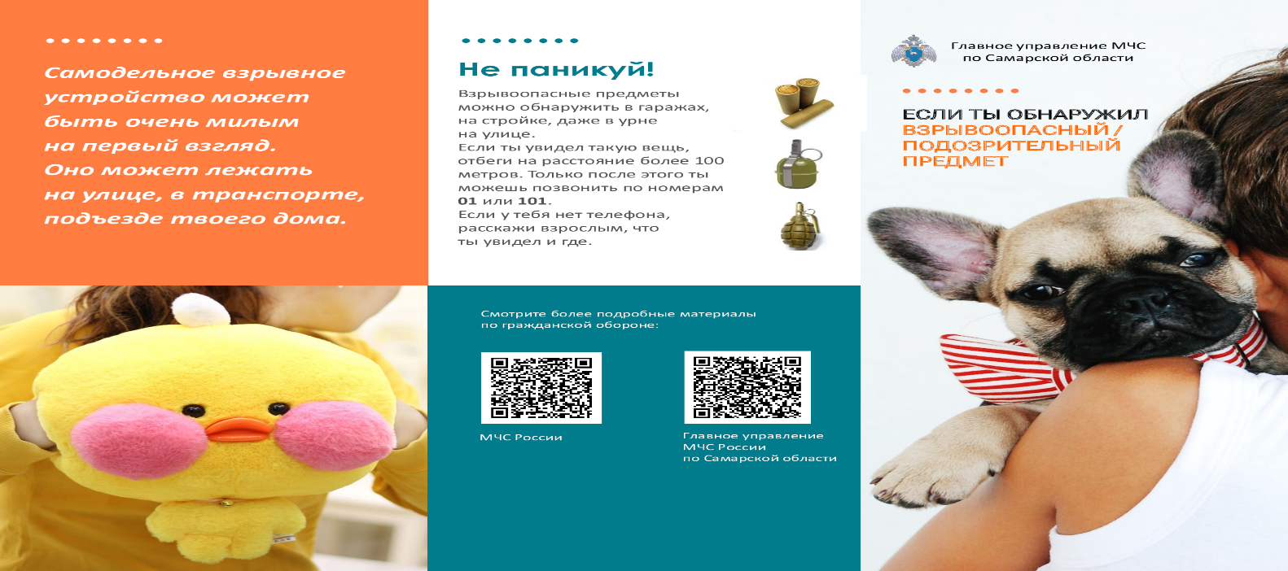

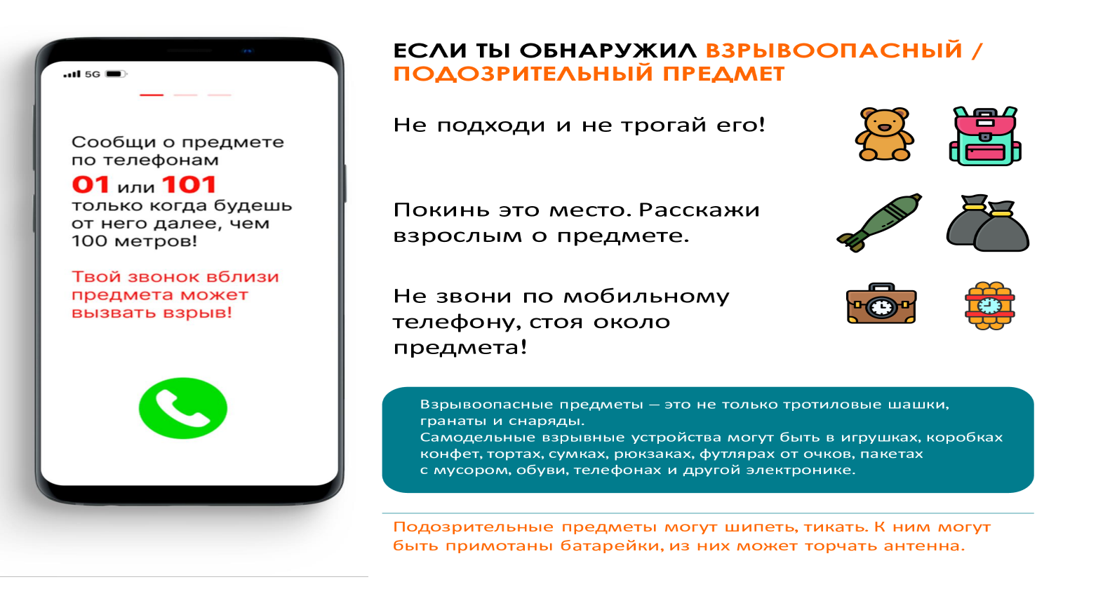

Соучредители газеты «Мухановские вести»: Администрация сельского поселения Муханово
муниципального района Кинель-Черкасский Самарской области,
Собрание представителей сельского поселения Муханово
муниципального района Кинель-Черкасский Самарской области.
Издатель Администрация сельского поселения Муханово
муниципального района Кинель-Черкасский Самарской области
Главный редактор Калинчева Евгения Борисовна
Адрес редакции: Самарская обл., Кинель-Черкасский р-н, с. Муханово, ул. Школьная, 1В. тел.:2-33-48
Газета выпускается не реже одного раза в месяц.
Газета распространяется бесплатно.
Тираж газеты 110 экз.

